**TRƯỜNG CAO ĐẲNG THỰC HÀNH FPT POLYTECHNIC**



**MARKETING INTERNET**

Đề tài:

Giảng viên hướng dẫn :

Sinh viên thực hiện : SV1

SV2

Lớp :

**Hà Nội – 2020**

**MỤC LỤC**

**Phần 1. Giới thiệu chung**

* Giới thiệu sản phẩm dịch vụ kinh doanh
* Nhận dạng thương hiệu

**Phần 2. Lập kế hoạch Internet Marketing**

1. Phân tích SWOT

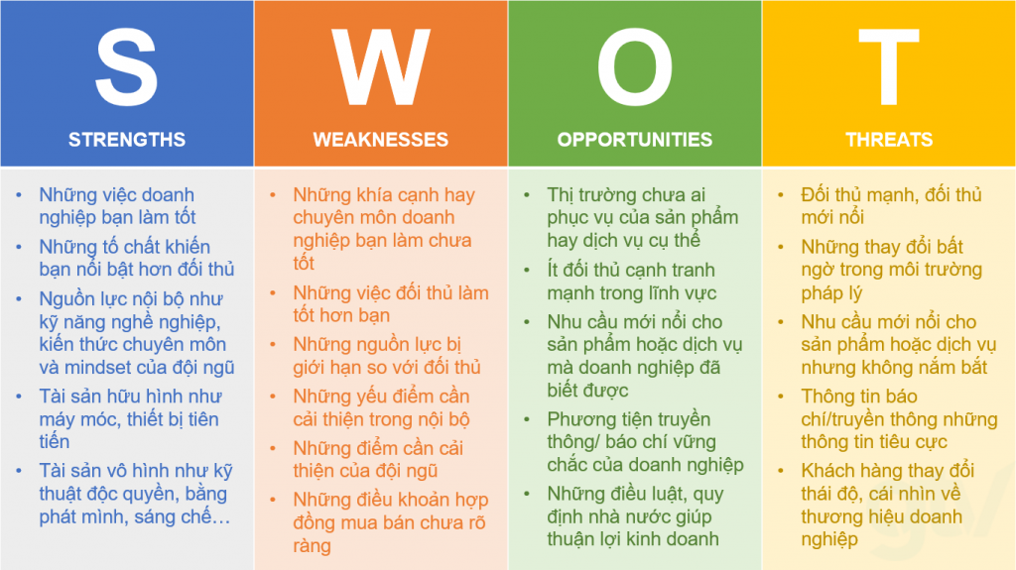

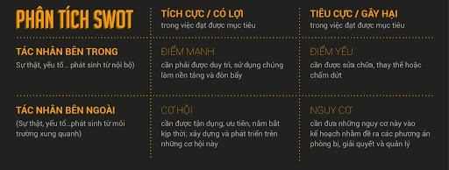

1. Xác định các bên hữu quan

* Phải xác định được kế hoạch này dành cho ai, nhắm tới đối tượng
* Ngoài khách hàng thì kế hoạch Marketing trực tuyến còn có thể hướng tới các bên hữu quan khác như : đối tác, nhà cung cấp, chính phủ và cộng đồng v.v.

1. Thiết lập mục tiêu

* Nêu rõ nhiệm vụ phải hoàn thành (ngày, tuần, tháng) đo lường được

1. Chiến lược (công cụ) marketing internet sử dụng

* Website (landing page)
* Email marketing
* Facebook
* Zalo
* Google adwords

1. Thiết lập ngân sách

* Dự báo doanh thu và lợi nhuận bán hàng trực tuyến
* Ước tính chi phí :
  + Chi phí công nghệ
  + Chi phí nhân sự
  + Chi phí phát triển website khác
  + Chi phí truyền thông marketing trực tuyến
  + Các chi phí khác

Phần 3**.** Website (landing page)

Phần 4. Email marketing

Phần 5. Facebook marketing

Phần 6. Zalo marketing

Phần 7. Google marketing

Phần 7. Kết luận